实验2简单组合电路设计

实验内容
实现一个“静态7段数码管显示”模块。
要求：
- SW[3:0]输入待显示的二进制数。
- SW[15:13]输入点亮的数码管编号（0-7号）。
- LED[15:0]显示SW的开关状态。
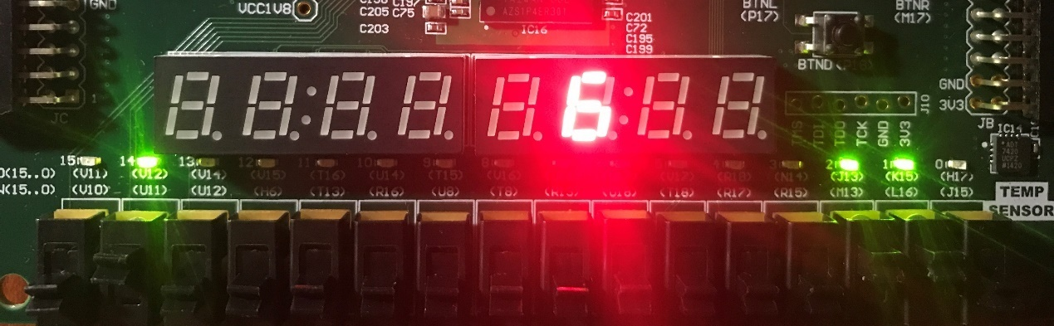
图1-1实验最终结果示例
SW[15:13] = 010，SW[3:0] = 0110；2号数码管显示数字“6“。

实验目的
- 掌握Verilog语言的组合逻辑电路设计、实现、仿真、调试方法。
- 熟悉Nexys4开发板，学习、掌握编写引脚约束文件、FPGA编程过程。
- 学习、掌握设计组合逻辑电路的方法，实现简单的组合逻辑电路。

实验步骤

直接驱动7段数码管（7-SegDisplay）
实验内容：
- 使用“数据流描述”设计“7段数码管直接驱动”模块。
模块定义：
module _7Seg_Driver_Direct(SW, CA, CB, CC, CD, CE, CF, CG, DP, AN, LED);
input [15:0] SW; // 16位拨动开关
output CA, CB, CC, CD, CE, CF, CG, DP; // 7段数码管驱动，低电平有效
output [7:0] AN;// 7段数码管片选信号，低电平有效
output [15:0] LED; // 16位LED显示，高电平有效
endmodule
- 用SW[7:0]直接驱动7段数码管的CA-CG、DP显示单元。
- 用SW[15:8]选择被驱动的7段数码管。
- 用LED[15:0]显示SW的状态。
表3-1拨动开关与7-SegDisplay对应关系
拨动开关编号 | 7-SegDisplay
SW7 | CA
SW6 | CB
SW5 | CC
SW4 | CD
SW3 | CE
SW2 | CF
SW1 | CG
SW0 | DP
实验原理：
- “7段数码管显示原理”请提前预习“数字逻辑”相关章节。
- 请参考“nexys4ddr_rm.pdf”（Nexys4DDRManual）第10节 —— BasicI/O。
图3-1直接驱动7段数码管原理框图
知识点：
- 熟悉vivado开发环境的使用。
- 学习使用“数据流描述”设计一个模块。
- 掌握“引脚约束”文件的编写方法。
- 熟悉Nexys4的开发步骤。
- 了解7段数码管的工作原理和直接驱动方法。

译码驱动7段数码管
实验内容：
- 使用“行为描述”设计“7段数码管译码驱动”模块。
模块定义：
module _7Seg_Driver_Decode(SW, SEG, AN, LED);
input [15:0] SW; // 16位拨动开关
output[7:0] SEG; // 7段数码管驱动，低电平有效
output [7:0] AN;// 7段数码管片选信号，低电平有效
output [15:0] LED; // 16位LED显示
endmodule
- 用SW[3:0]输入待显示的单个数字。
- 输入数字与显示对应表如表3-2。
- 用SW[15:8]选择被驱动的7段数码管。
- 用LED[15:0]显示SW的状态。
表3-2输入与7-SegDisplay对应关系及显示码
输入数字 | 7-SegDisplay | 显示码
0000 | 0 | 11000000
0001 | 1 | 11111001
0010 | 2 | 10100100
0011 | 3 | 10110000
0100 | 4 | 10011001
0101 | 5 | 10010010
0110 | 6 | 10000010
0111 | 7 | 11111000
1000 | 8 | 10000000
1001 | 9 | 10011000
1010 | A | 10001000
1011 | b | 10000011
1100 | C | 11000110
1101 | d | 10100001
1110 | E | 10000110
1111 | F | 10001110
实验原理：
- 尝试使用“case”结构，或者“if-else”结构。参见教材：p.122相关章节。
图3-2译码驱动7段数码管原理框图
知识点：
- 学习使用“行为描述”设计一个模块。
- 了解7段数码管的译码驱动原理。

译码选择7段数码管
实验内容：
- 使用“行为描述”设计一个“7段数码管译码选择”模块。
- 使用“结构描述”连接“译码显示模块”和“译码选择模块”，完成最终的实验要求（第一章）。
模块定义：
module _7Seg_Driver_Choice(SW, SEG, AN, LED);
input [15:0] SW; // 16位拨动开关
output [7:0] SEG; // 7段数码管驱动，低电平有效
output [7:0] AN;// 7段数码管片选信号，低电平有效
output [15:0] LED; // 16位LED显示
endmodule
实验原理：
图3-3译码选择7段数码管原理框图
知识点：
- 学习使用“结构描述”设计一个模块。
- 学习调用模块。

进阶——“二进制-BCD码转换器”
选做，请尝试完成以下功能：
实验内容：
- SW[3:0]输入待转换位BCD码的二进制数。
- SW[14:12]选择用几号数码管显示。
- SW[15]选择显示BCD码的十位还是个位。
SW[15] = 0：显示个位；
SW[15] = 1：显示十位。

